**Софийски Университет „Св. Климент Охридски“ - ФМИ**



Проект по Мобилно интернет съдържание

на тема

“Мобилна платформа за плащания – CashTracker”

Изготвил: Станислав Венков

ФН: 61634

Специалност: Софтуерно инженерство

Курс: 3

**СЪДЪРЖАНИЕ:**

1. Описание на проекта
2. Описание на потребителския интерфейс
3. Описание на използваните технологии, инструменти и езици за програмиране
4. Източници

**Описание на проекта**

Мобилната платформа за плащания “CashTracker” представлява мобилен интернет сайт, който има за цел да запаметява, съхранява и анализира данните за плащанията на потребителите. Всеки бъдещ потребител може да се регистрира и да ползва услугите на приложението на [www.app.cashtracker.info](http://www.app.cashtracker.info). След успешни регистрация и вход потребителите въвеждат основна информация за себе си, включваща: имена, парола(при смяна), основна ползвана валута и месечна заплата. След запаметяването на тези настройки се предоставя възможност за добавяне на категории и подкатегории за плащания. Потребителят има възможността сам да определи какви категории и подкатегории за плащания ще ползва. Когато потребителят е добавил категориите, вече може да добавя плащания чрез формулярът на началната страница. Всяко плащане задължително има: дата, стойност, категория и подкатегория и по желание допълнително описание и име. След добавянето на всяко плащане, потребителят има възможността да прегледа всички плащания за определен период(ден, седмица, месец, година, от началото) и/или категория. Също така потребителят може да избере и определена валута в която да му се показват плащанията. Като всички плащания в различни валути биват конвертирани към избраната спрямо дневния валутен курс. След като са избрани горните параметри за списъка с плащания, на потребителят се предоставя възможнвост да генерира PDF отчет с плащанията включващ и графики. Ако потребителят създаде такъв отчет, системата го пренасочва към към страницата със всички генерирани от него до този момент отчети, като най-отгоре е най-последния такъв. В тази страница на потребителя се предоставя възможност да свали или изтрие всеки един от отчетите. Всяка една от наличните страници на приложението е достъпна чрез удобното меню в горният ляв ъгъл. Потребителят не е ограничен от към добавяне на плащания или генериране на отчети и те са достъпни за него във всеки един момент.

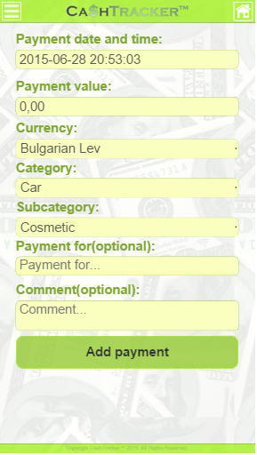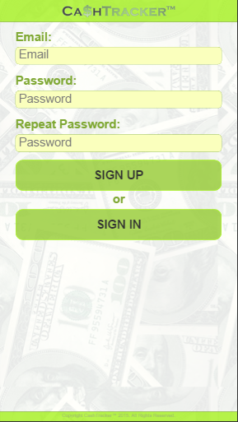**Потребителски интерфейс:**

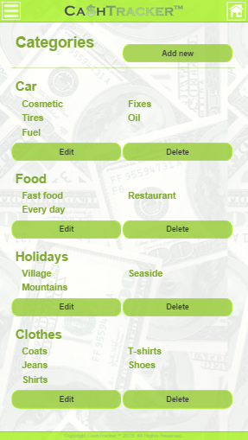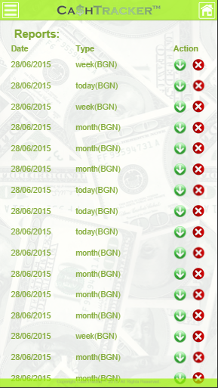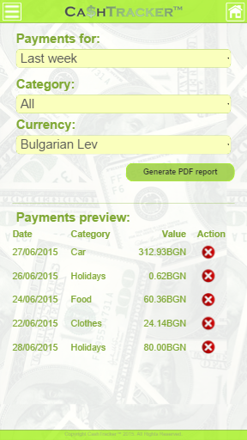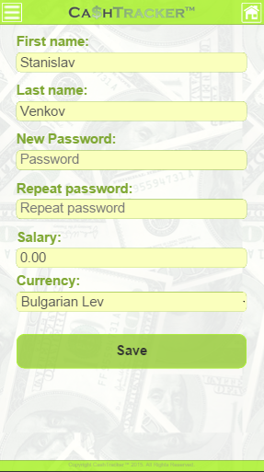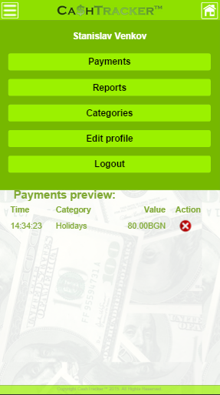

**Описание на използваните технологии, инструменти и езици за програмиране:**

За създаването на “CashTracker” съм използвал различни иновативни технологии и езици. Дизайнът е изцяло “responsive” и работи на всякакви мобилни устройства независимо от тяхната резолюция. Сървърът е изцяло на Python3.4 с Django1.8. Базата данни, която съм използвал е SQLite. Удобният потребителски интерфейс е имплементиран чрез HTML5, CSS3, Bootstrap 3 и JavaScript с jQuery1.10.

Операционната система на сървъра([www.app.cashtracker.info](http://www.app.cashtracker.info)) е Linux Ubuntu 14 – 64bit. Тъй като системата работи с валути и са и необходими ежедневните валутни курсове, ползвам външен източник за тях - <http://api.fixer.io/>. Системата ползва администраторският панел на Django, който е достъпен на [www.app.cashtracker.info/admin](http://www.app.cashtracker.info/admin). През този панел адменестраторите имат пълен и неограничен достъп до цялата база данни на сървъра и при проблем могат да я достъпят. Връзката до сървъра се осъществява чрез SSH. Целият проект е с отворен код, който е достъпен в GitHub на <https://github.com/slavi104/cashtracker>.

**Източници:**

1. <https://www.python.org/>
2. <https://www.djangoproject.com/>
3. <https://www.sqlite.org/>
4. <http://www.w3schools.com/html/html5_intro.asp>
5. <http://www.w3schools.com/css/css3_intro.asp>
6. <http://getbootstrap.com/>
7. <https://jquery.com/>
8. <http://api.fixer.io/>
9. <https://github.com/>